Practica no. 1

La computación como herramienta detrabajo del profesional de ingeniería

Romo Morán Jennifer

Fundamentos de programación

Prof. Hugo Zúñiga

Introducción:

En esta práctica, tuvimos la oportunidad de observar y analizar que es un repositorio y como es que lo usamos. Un repositorio es como una carpeta de archivos donde resguardamos nuestros proyectos, tareas, etc.

Nosotros nos enfocamos en Git, que básicamente es eso, solo que en esta se resguardan todas las versiones que se usaron hasta que se concluye el proyecto, es decir, es un control de versiones. Este es más funcional a la hora de trabajar en equipo, pues te da la oportunidad de revisar todas las modificaciones que se realizaron en el archivo, sin que la estructura del original deje de servir. Para que esto sea posible, los documentos en Git son como un árbol, los archivos anteriores al final, son como “ramas”.

En particular, he manejado un repositorio que te permite trabajar en conjunto, pero no te muestra las versiones anteriores del trabajo final, en este caso, lo que sería Google Drive.

Este tipo de plataformas te permiten usar y descargarlos archivos que hayas realizado, siempre y cuando tengas una conexión a internet.

Por otro lado, los motores de búsqueda a veces no nos dan la información completa, o nos dan información que no buscamos, es por esto que debemos de ser más preciosos. Hay palabras o símbolos clave que nos pueden ayudar a mejorar nuestras búsquedas.

Desarrollo:

Para optimizar nuestras búsquedas, empleamos “or” y “-“ para indicar que queríamos que fuese una imagen o la otra, ignorando algún otro elemento

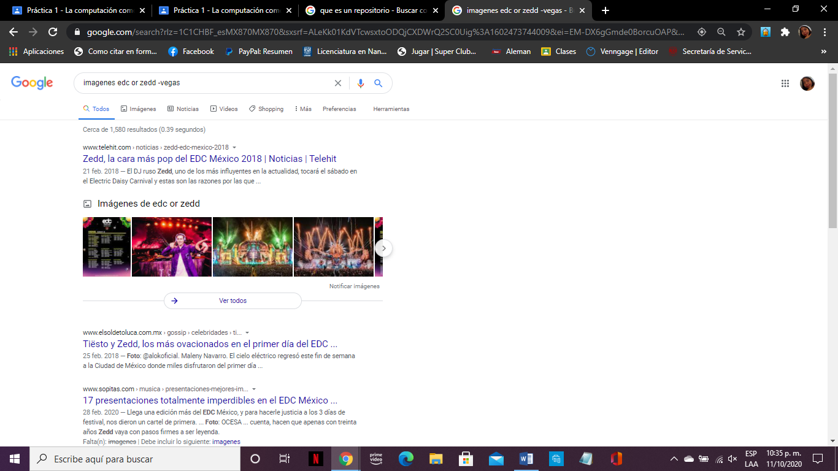

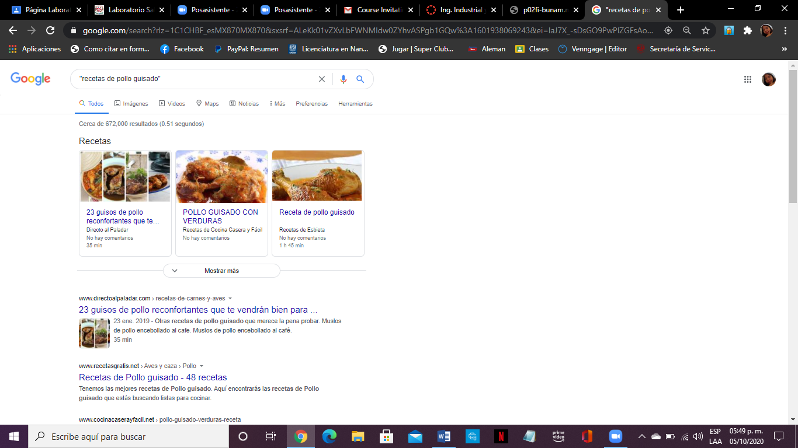En la siguiente, usamos las comillas para indicar que solo queríamos páginas que contengan las palabras dentro de las comillas.

En esta búsqueda, agregamos un “+” a nuestra búsqueda para que nos apareciera algo relacionado con la palabra que íbamos a agregar.

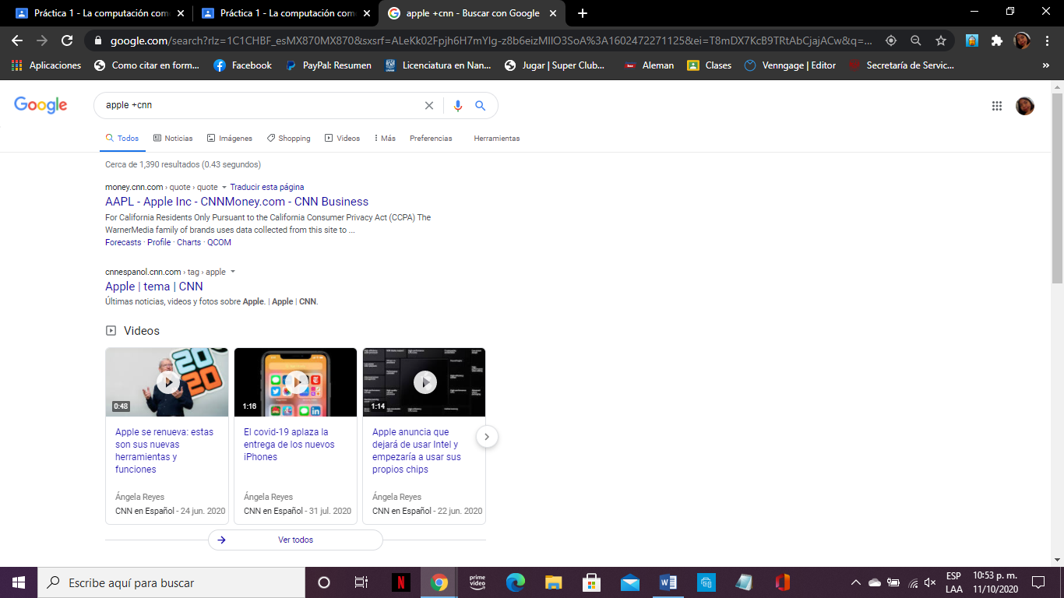

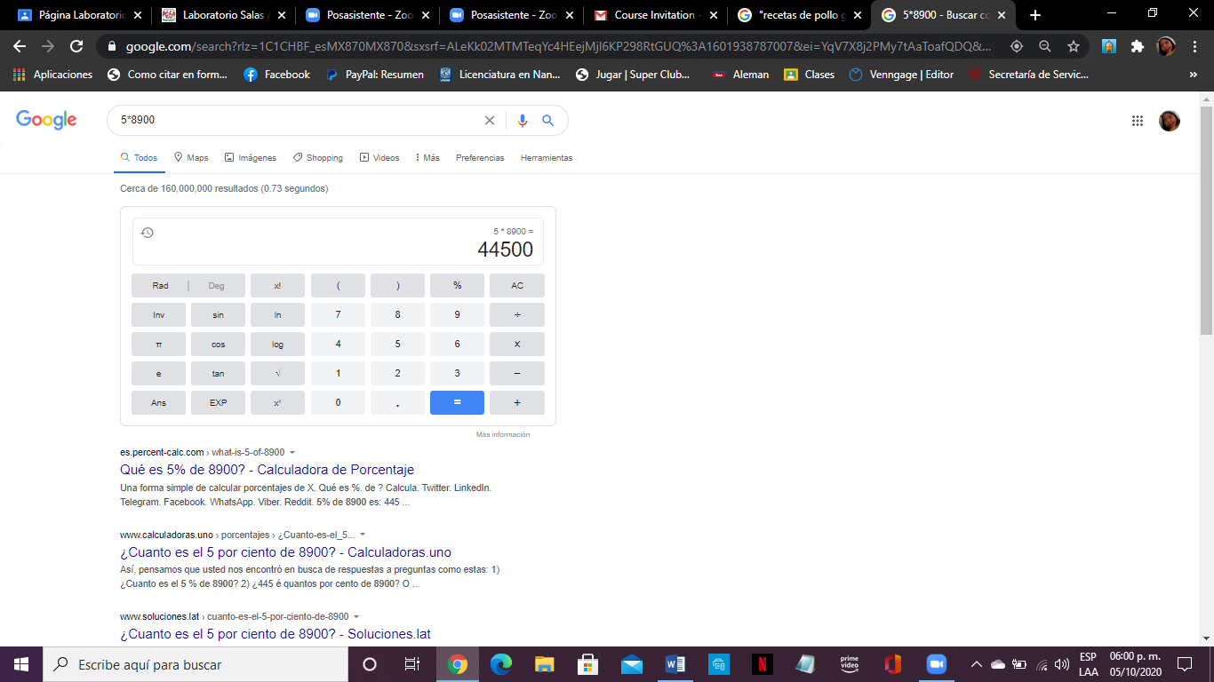En esta búsqueda usamos la palabra “define” pues google tiene una función que te presenta el resultado de lo que buscabas. Como esta función, sirve para la calculadora o buscar un sitio en específico.

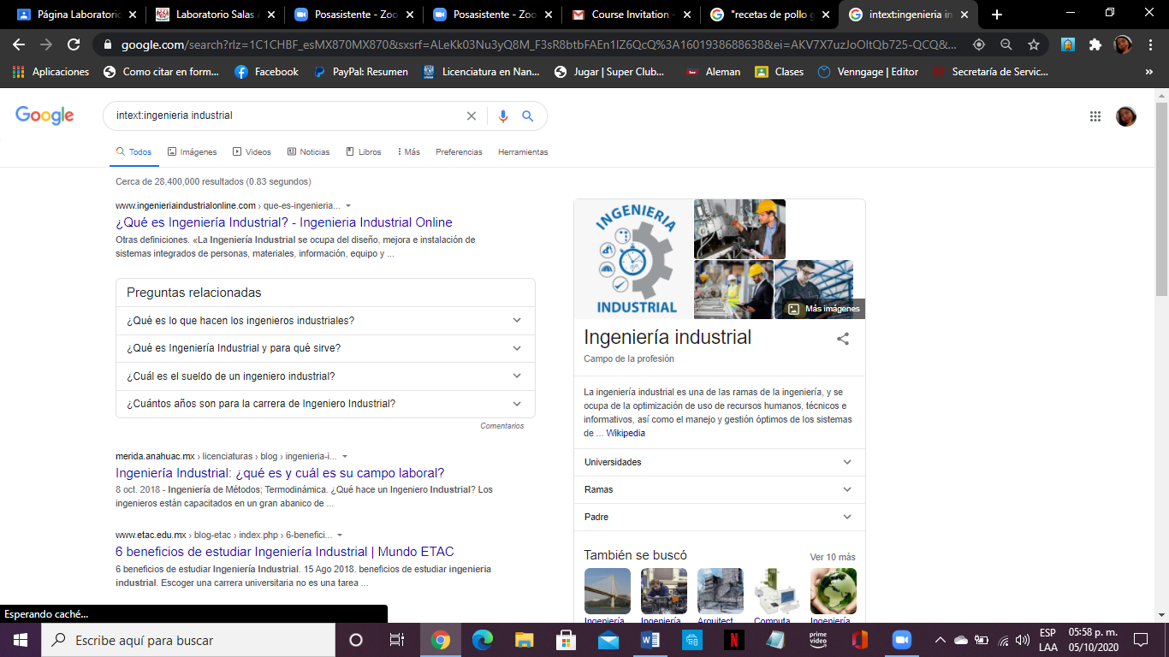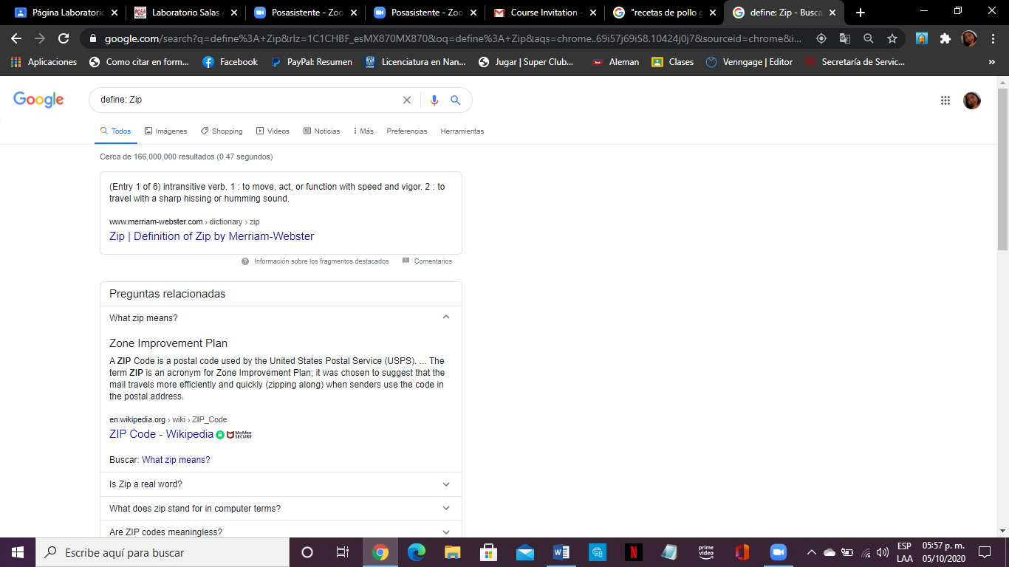

Cuenta con un convertidor de unidades, ya sea de medida o de dinero.

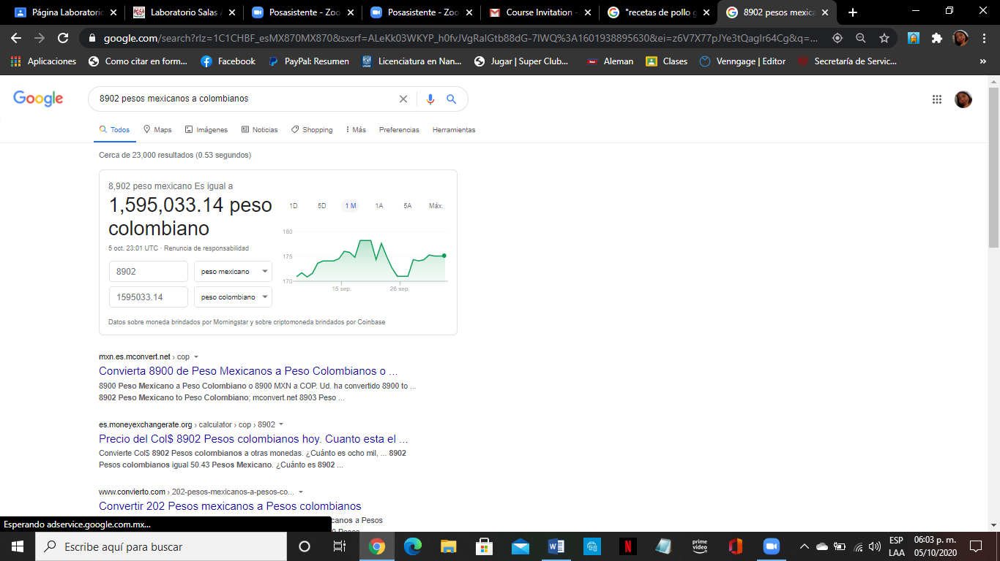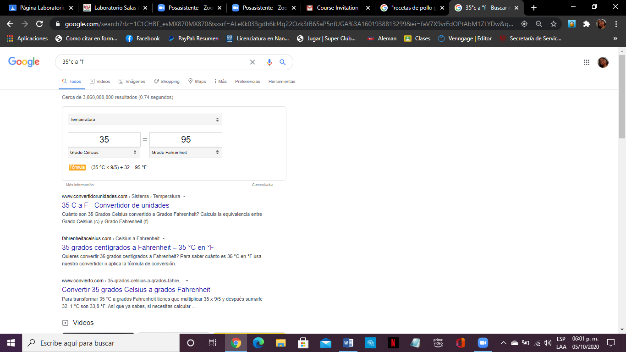

También cuenta con la función de graficar en 2D

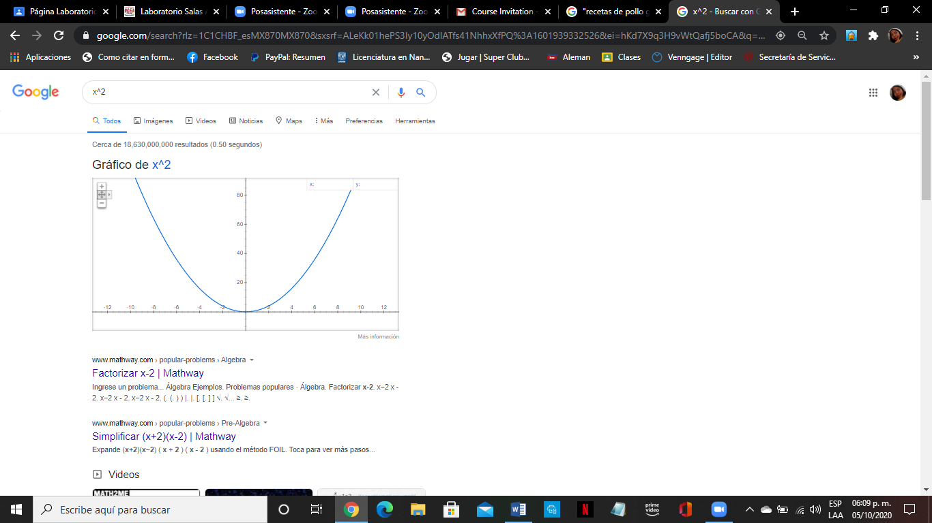

También cuenta con un motor especial para búsquedas escolares y con información precisa.

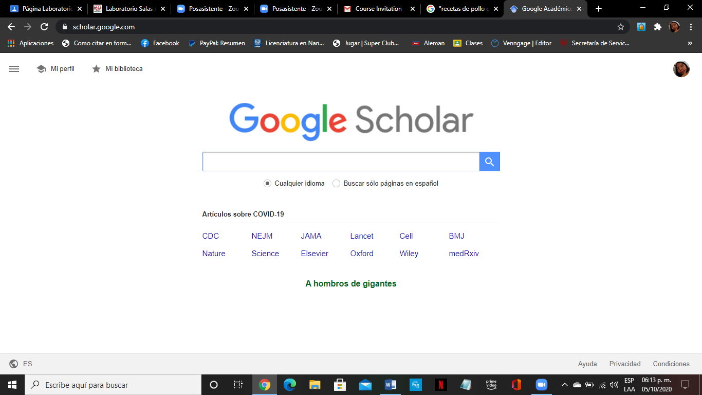

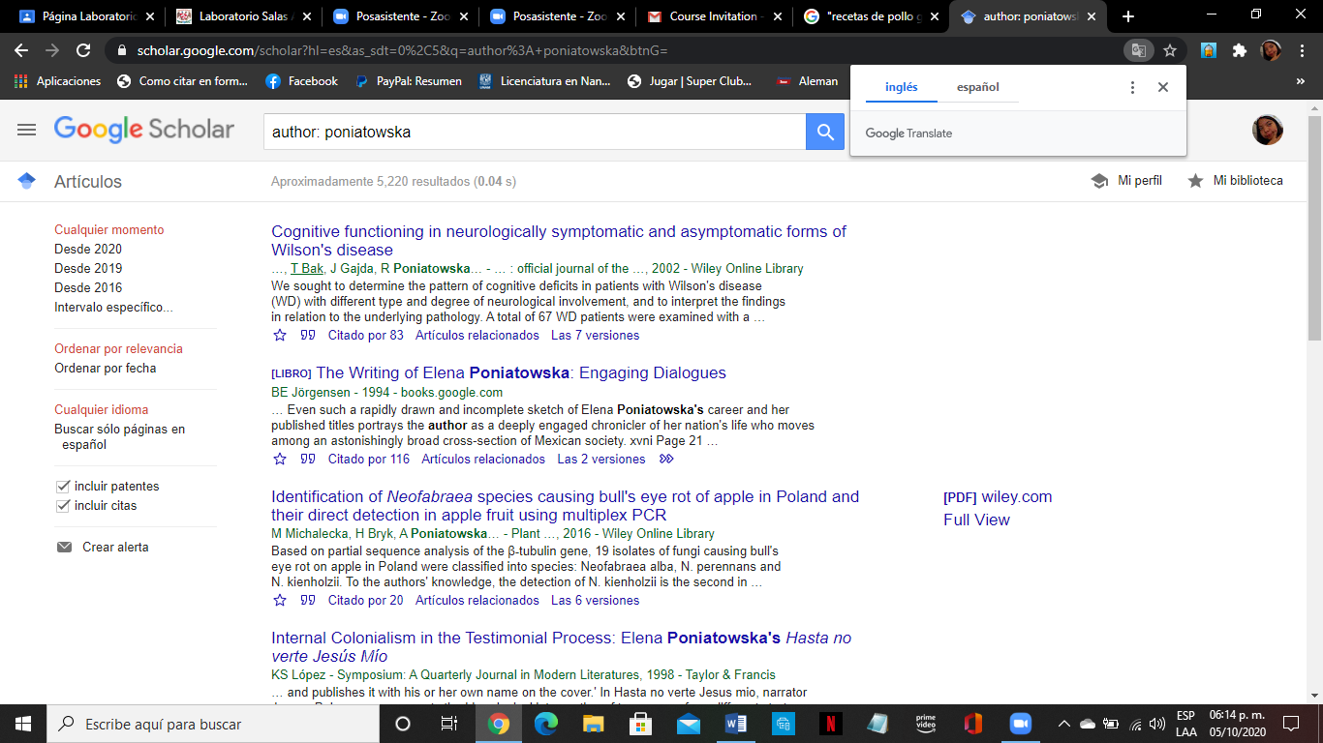

Por otro lado, puedes buscar imágenes iguales o parecidas a una foto que tengas guardada en tu equipo.

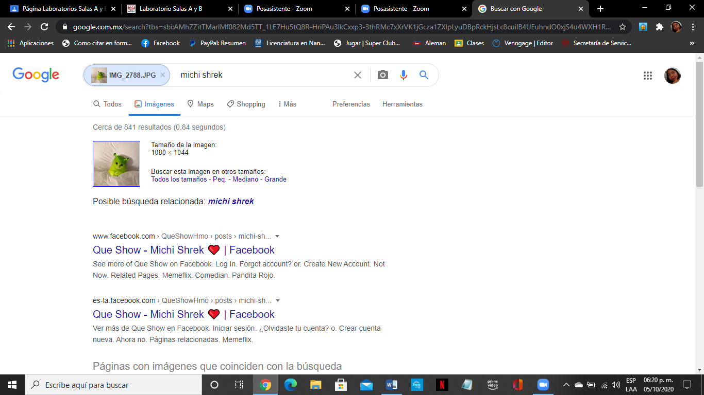

* ***Actividad en casa***

Crear una cuenta en Github

